
FORTY3
Immagine  Image | Descrizione  Description | Codice  Code | Peso Kg  Weight Kg | Dimensioni cm  Dimension cm | Materiale  Material | Quantità  Quantity
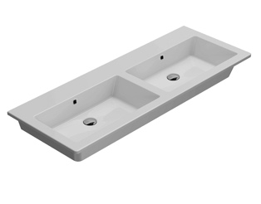 | Basin FORTY3 125.47  Basin 125.47 cm. arranged one tap hole, provided with overflow hole. Wall-hung installation or on base.  Fixing kit included. | FO125BI | 26 | 100x47 h14 | Fire Clay
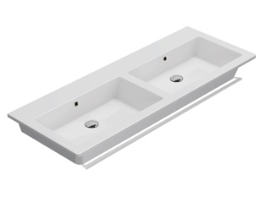 | Towel rail  Brass chromium-plated towel rail | PF125CR
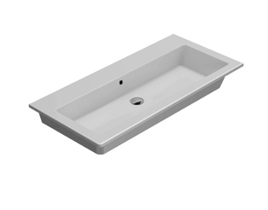 | Lavabo FORTY3 100.47  Lavabo 100.47 cm. predisposto monoforo. Con foro troppo pieno. Installazione sospesa o su mobile.  Completo di fissaggi.  BASIN FORTY3 100.47  Basin arranged one tap hole 100.47 cm. provided with overflow hole. Wall-hung installation or on base. Fixing kit included. | FO100BI  FO100BI | 26 | 100x47 h14 | Fire Clay
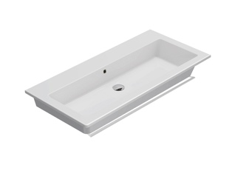 | Portasciugamani cromato  Portasciugamani in ottone cromato.  Towel rail  Brass chromium-plated towel rail | PF100CR  PF100CR
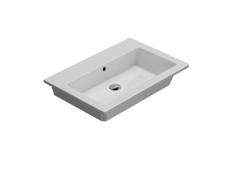 | Lavabo FORTY3 70.47  Lavabo 70.47 cm. predisposto monoforo. Con foro troppo pieno. Installazione sospesa o su mobile.  Completo di fissaggi.  BASIN FORTY3 70.47  Basin arranged one tap hole 70.47 cm. provided with overflow hole. Wall-hung installation or on base.  Fixing kit included. | FO070BI  FO070BI | 19 | 70x47 h14 | Fire Clay
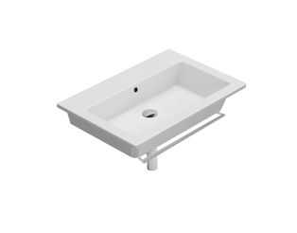 | Portasciugamani cromato  Portasciugamani in ottone cromato.  Towel rail  Brass chromium-plated towel rail | PF070CR  PF070CR
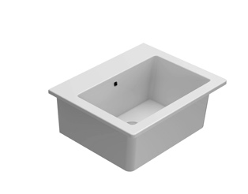 | Lavabatoio® FORTY3 60.50  Lavabo 60.50 cm. con vasca alta e strizzatoio, predisposto tre fori. installazione sospesa o su mobile.  Con foro troppo pieno. Fissaggi inclusi  Basin FORTY3 60.50  Recessed basin 60.50 cm. one tap hole arranged for three tap holes. Provided with overflow. Fixing kit included | FO063BI  FO063BI | 26 | 60x50 h40 | Fire Clay
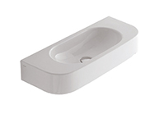 | Lavabo FORTY3 70.27  Lavabo 70.27 cm. predisposto monoforo diaframmato sui due lati.  Senza foro troppo pieno. Installazione sospesa.  Completo di fissaggi.  Basin FORTY3 70.27  Basin 70.27 cm. arranged for one tap hole on both sides.  No overflow. Wall-hung mounted. Fixing kit included. | SCT70BI  SCT70BI | 14 | 70x27x12 | Fire Clay
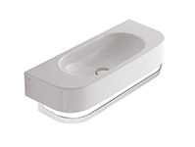 | Portasciugamani cromato  Portasciugamani in ottone cromato.  Towel rail  Brass chromium-plated towel rail | PC7027  PC7027
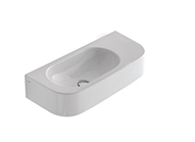 | Lavabo FORTY3 55.27  Lavabo 55.27 cm. predisposto monoforo diaframmato.  Senza foro troppo pieno. Installazione sospesa.  Completo di fissaggi.  Basin FORTY3 55.27  Basin 55.27 cm arranged for one tap hole. No overflow. Wall-hung mounted. Fixing kit included. | SCT55BI  SCT55BI | 10 | 55x27x12 | Fire Clay
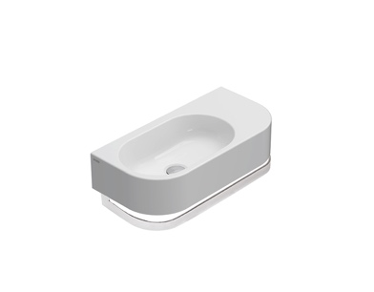 | Portasciugamani cromato  Portasciugamani in ottone cromato.  Towel rail  Brass chromium-plated towel rail | PC5527  PC5527
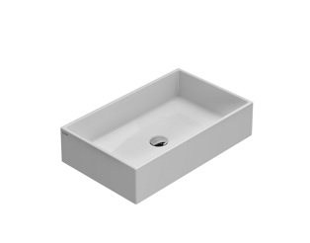 | Lavabo appoggio FORTY3 60.37  Lavabo 60.37 cm. da appoggio senza foro troppo pieno. Per rubinetteria a muro o su piano  Basin FORTY3 60.37  Sit -on basin 60.37 cm. with no overflow hole. Suitable for wall mounted taps or on counter. | FO062BI  FO062BI | 16 | 60x37 h14 | Fire Clay
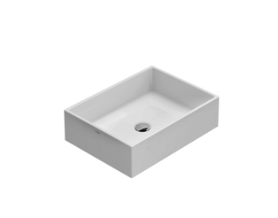 | Lavabo appoggio FORTY3 50.37  Lavabo 50.37 da appoggio senza foro troppo pieno. Per rubinetteria a muro o su piano  Basin FORTY3 50.37  Sit -on basin 50.37 cm. with no overflow hole. Suitable for wall mounted taps or on counter. | FO050BI  FO050BI | 12 | 50x37 h14 | Fire Clay
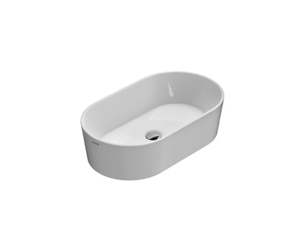 | Lavabo appoggio FORTY3 60.35  Lavabo 60 da appoggio senza foro troppo pieno. Per rubinetteria a muro o su piano  Basin FORTY3 60.35  Sit -on basin 60.35 cm. with no overflow hole. Suitable for wall mounted taps or on counter. | FO061BI  FO061XX  FO061BI  FO061XX | 15 | 60x35 h16 | Vitreous China
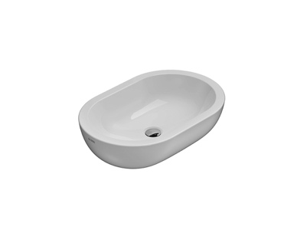 | Lavabo appoggio FORTY3 60.40  Lavabo 60.40 cm. da appoggio senza foro troppo pieno. Per rubinetteria a muro o su piano  Basin FORTY3 60.40  Sit -on basin 60.40 cm. with no overflow hole. Suitable for wall mounted taps or on counter. Fixing kit included | SC012BI  SC012XX  SC012BI  SC012XX | 15 | 60x40 h18 | Fire Clay
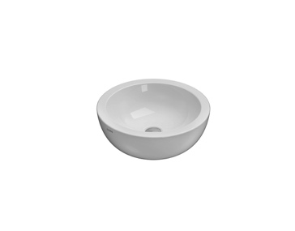 | Lavabo appoggio  FORTY3 42.42  Lavabo d.42 cm. da appoggio senza foro troppo pieno. Per rubinetteria a muro o su piano  Basin FORTY3 42.42  Sit -on basin d.42 cm. with no overflow hole. Suitable for wall mounted taps or on counter. Fixing kit included | SC042BI  SC042XX  SC042BI  SC042XX | 13 | Ø.42 h16 | Fire Clay
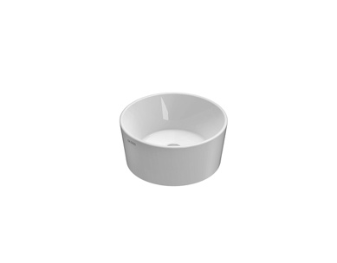 | Lavabo appoggio  FORTY3 35.35  Lavabo ø.35 cm. da appoggio senza foro troppo pieno. Per rubinetteria a muro o su piano.  Basin FORTY3 35.35  Sit -on basin ø.35cm with no overflow hole. Suitable for wall mounted taps or on counter. Fixing kit included | FO035BI  FO035XX  FO035BI  FO035XX | 9 | Ø.35 h16 | Vitreous China
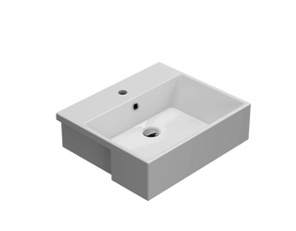 | Lavabo semincasso FORTY3 55.47  Lavabo semincasso 55.47 cm monoforo predisposto a tre fori. Con foro troppo pieno  Basin FORTY3 55.47  Semi-recessed basin 55.47 cm. one hole, arranged for three tap holes. Provided with overflow hole. | FO055BI  FO055BI | 17 | 55x47 h15 | Fire Clay
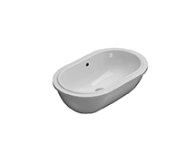 | Lavabo sottopiano  FORTY3 60.37  Lavabo sottopiano 60.37 cm. Con foro troppopieno. Completo di fissaggi.  Basin FORTY3 60.37  Under-top basin 60.37 cm. Provided with overflow. Fixing kit included. | SC043BI  SC043BI | 34,5 | 60x37 h20 | Fire Clay
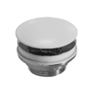 | Piletta scarico libero  Piletta a scarico libero per lavabi senza troppo pieno  Drain valve  Drain valve for basin provided with no overflow. | FI024BI  FI024XX  FI024BI  FI024XX | 0,5
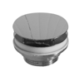 | Piletta scarico libero  Piletta a scarico libero per lavabi senza troppo pieno  Drain valve  Chromed drain valve for basin provided with no overflow. | FI024CR  FI024CR | 0,5
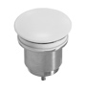 | Piletta in ceramica Up&Down  Piletta up & down con tappo in ceramica  Push open valve drain  Push open valve drain with ceramic top | FI012BI  FI012XX  FI012BI  FI012XX | 0,5
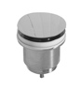 | Piletta cromata Up&Down  Piletta up & down con tappo cromato  Push open valve drain  Push open chromed valve drain | FI012CR  FI012CR | 0,5
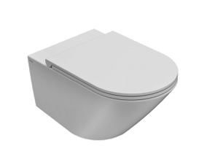 | Vaso sospeso FORTY3 57.36 SENZABRIDA®  Vaso sospeso 57.36 SENZABRIDA® con sistema di fissaggio dal basso nascosto. Scarico 4 / 2,6 Lt.  Wall-Hung WC FORTY3 55.37  Wall-hung Wc 57.36 h33 cm No Rim. Drain 4 / 2,6 Lt. Fixing kit included. | FOS05BI  FOS05XX  FOS05BI  FOS05XX | 19 | 57x36 h33 | Vitreous China
 | Vaso sospeso FORTY3 57.36  Vaso sospeso con sistema di fissaggio dal basso nascosto. Scarico 4 / 2,6 Lt. | FOS02BI | 20 | 57x36 h33 | Vitreous China
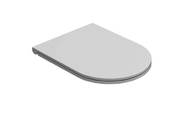 | Coprivaso rimovibile  Coprivaso rimovibile in duroplast con chiusura tradizionale. | FOR19BI | 3,5 |  | Duroplast
 | Coprivaso rimovibile  Coprivaso rimovibile in duroplast con chiusura rallentata  Removable seat-cover  Removable seat-cover with soft-closing system | FOR20BI  FOR20XX  FOR20BI  FOR20XX | 3,5 |  | Duroplast
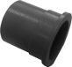 | Riduttore flusso di scarico  Riduttore flusso di scarico.  Flow Reductor  Flow Reductor | VA132  VA132
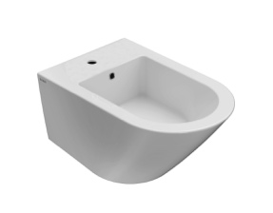 | Bidet sospeso monoforo  FORTY3 57.36  Bidet sospeso monoforo con sistema di fissaggio dal basso nascosto.  Wall-Hung bidet FORTY3 57.36  Wall-hung bidet 57.36 provided with lower hidden fixing system. | FOS09BI  FOS09XX  FOS09BI  FOS09XX | 19 | 57x36 h29 | Vitreous China
 | Piletta in ceramica Up&Down  Piletta up & down con tappo in ceramica  Push open valve drain  Push open valve drain with ceramic top | FI012BI  FI012XX  FI012BI  FI012XX | 0,5
 | Piletta cromata Up&Down  Piletta up & down con tappo cromato  Push open valve drain  Push open chromed valve drain | FI012CR  FI012CR | 0,5
 | Staffa di fissaggio  Staffa di fissaggio a “L”  Fixing brackets  Fixing brackets for W/H sanitary | FI002  FI002 | 2,5
 | Protezione  Protezione antiurto e acustica.  Protection  Acoustic and crash protection. | PU001  PU001 | 0,2
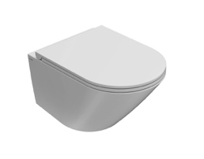 | Vaso sospeso FORTY3 52.36  Vaso sospeso con sistema di fissaggio dal basso nascosto. Scarico 4 / 2,6 Lt.  Wall-Hung WC FORTY3 52.36  Wall-hung WC 52.36 provided with lower hidden fixing system. Drain 4 / 2,6 Lt. | FOS03BI  FOS03BI | 18 | 52x36 h33 | Vitreous China
 | Vaso sospeso FORTY3 52.36 SENZABRIDA®  Vaso sospeso con sistema di fissaggio dal basso nascosto. Scarico 4 / 2,6 Lt.  Wall-Hung no rim WC FORTY3 52.3  Wall-hung WC 52.36 provided with lower hidden fixing system. Drain 4 / 2,6 Lt. | FOS07BI  FOS07XX  FOS07BI  FOS07XX | 18 | 52x36 h33 | Vitreous China
 | Coprivaso rimovibile  Coprivaso rimovibile in duroplast con chiusura tradizionale | FOR19BI | 3,5 |  | Duroplast
 | Coprivaso rimovibile  Coprivaso rimovibile in duroplast con chiusura rallentata.  Removable seat-cover  Removable seat-cover with soft-closing system | FOR20BI  FOR20BI | 3,5 |  | Duroplast
 | Riduttore flusso di scarico Riduttore flusso di scarico.  Flow Reductor  Flow Reductor | VA132  VA132
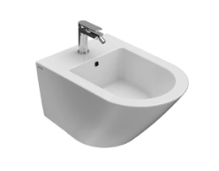 | Bidet sospeso monoforo  FORTY3 52.36  Bidet sospeso monoforo con sistema di fissaggio dal basso nascosto.  Wall-hung bidet FORTY3 52.36  Wall-hung bidet provided with lower hidden fixing system | FOS10BI  FOS10BI | 17 | 52x36 h29 | Vitreous China
 | Piletta in ceramica Up&Down  Piletta up & down con tappo in ceramica  Push open valve drain  Push open valve drain with ceramic top | FI012BI  FI012XX  FI012BI  FI012XX | 0,5
 | Piletta cromata Up&Down  Piletta up & down con tappo cromato  Push open valve drain  Push open chromed valve drain | FI012CR  FI012CR | 0,5
 | Staffa di fissaggio  Staffa di fissaggio a “L”  Fixing brackets  Fixing brackets for W/H sanitary | FI002  FI002 | 2,5
 | Protezione  Protezione antiurto e acustica.  Protection  Acoustic and crash protection. | PU001  PU001 | 0,2
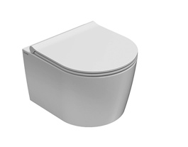 | Vaso sospeso FORTY3 43.36  Vaso sospeso con sistema di fissaggio dal basso nascosto. Scarico 4 / 2,6 Lt.  Wall-Hung WC FORTY3 43.36  Wall-hung WC provided with lower hidden fixing system. Drain 4 / 2,6 Lt. | FOS04BI  FOS04BI | 18 | 43x36 h33 | Vitreous China
 | Vaso sospeso FORTY3 43.36 SENZABRIDA®  Vaso sospeso 43.36 SENZABRIDA® con sistema di fissaggio dal basso nascosto. Scarico 4 / 2,6 Lt.  Wall-Hung WC no-rim FORTY3 43.36  Wall-hung Wc No Rim. Drain 4 / 2,6 Lt . Fixing kit included. | FOS06BI  FOS06XX  FOS06BI  FOS06XX | 19 | 43x36 h33 | Vitreous China
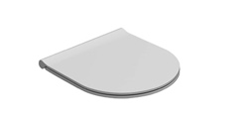 | Coprivaso rimovibile  Coprivaso in termoindurente cerniere cromate | FO021BI |  |  | Duroplast
 | Coprivaso rimovibile  Coprivaso in termoindurente chiusura rallentata.  Removable seat-cover  Removable seat-cover with soft-closing system | FO022BI  FO022XX  FO022BI  FO022XX | 3,5 |  | Duroplast
 | Riduttore flusso di scarico  Riduttore flusso di scarico  Flow Reductor  Flow Reductor | VA132  VA132
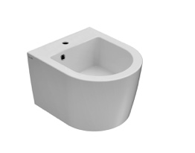 | Bidet sospeso FORTY3 43.36  Bidet sospeso monoforo con sistema di fissaggio dal basso nascosto. | FOS12BI  FOS12XX | 17 | 43x36 h29 | Vitreous China
 | Staffa di fissaggio  Staffa di fissaggio a “L”  Fixing brackets  Fixing brackets for W/H sanitary | FI002  FI002 | 2,5
 | Protezione  Protezione antiurto e acustica.  Protection  Acoustic and crash protection. | PU001  PU001 | 0,2
 | Piletta in ceramica Up&Down  Piletta up & down con tappo in ceramica  Push open valve drain  Push open valve drain with ceramic top | FI012BI  FI012XX  FI012BI  FI012XX | 0,5
 | Piletta cromata Up&Down  Piletta up & down con tappo cromato  Push open valve drain  Push open chromed valve drain | FI012CR  FI012CR | 0,5
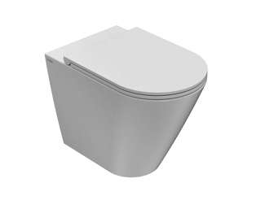 | Vaso a terra 57.36 FORTY3 VASOMULTI®  Vaso a terra 57.36 con carico e scarico acqua regolabile MULTI. Installazione filo parete. Scarico 4 / 2,6 Lt. Completo di fissaggio  FISSAGGIOGHOST®  Floor mounted WC FORTY3 57.36  Floor mounted WC with adjustable water inlet/outlet MULTI. Back to wall installation. Drain 4 / 2,6 Lt. FISSAGGIOGHOST® fixing kit included. | FO001BI | 26 | 57x36 h43 | Vitreous China
 | Vaso a terra SENZABRIDA® 57.36 FORTY3 VASOMULTI®  Vaso a terra SENZABRIDA® 57.36 con carico e scarico acqua regolabile MULTI. Installazione filo parete. Scarico 4 / 2,6 Lt. Completo di fissaggio  FISSAGGIOGHOST®  Floor mounted WC FORTY3 57.36  Floor mounted WC with adjustable water inlet/outlet MULTI. Back to wall installation. Drain 4 / 2,6 Lt. FISSAGGIOGHOST® fixing kit included. | FO004BI  FO004XX  FO004BI  FO004XX | 26 | 57x36 h43 | Vitreous China
 | Coprivaso rimovibile  Coprivaso rimovibile in duroplast con chiusura tradizionale | FOR19BI | 3,5 |  | Duroplast
 | Coprivaso rimovibile  Coprivaso rimovibile in duroplast con chiusura rallentata  Removable seat-cover  Removable seat-cover with soft-closing system | FOR20BI  FOR20XX  FOR20BI  FOR20XX | 3,5 |  | Duroplast
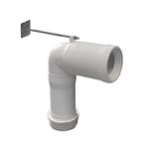 | Curva tecnica  Raccordo per scarico a pavimento regolabile da 6 a 12 cm.  Elbow pipe  Elbow pipe for floor drain. Adjustable 6/12 cm | VA077  VA077 | 0,3 | Ø 11
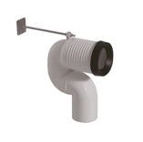 | Curva tecnica  Raccordo per scarico a pavimento regolabile da 17 a 21 cm.  Elbow pipe  Elbow pipe for floor drain. Adjustable 17/21 cm | VA078  VA078 | 0,3 | Ø 10
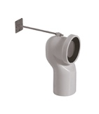 | Curva tecnica  Curva tecnica per lo scarico a pavimento regolabile da 13 a 16 cm  Elbow pipe  Elbow pipe for floor drain. Adjustable 13/16 | VA079  VA079 | 0,3 | Ø 10
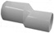 | Raccordo eccentrico  Raccordo eccentrico per carico acqua cm. 38,5 o 35,5  Eccentric pipe  Eccentric pipe for wall inlet 35,5/38,5 cm | VA086  VA086 | 0,1 | Ø 4
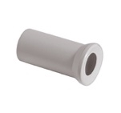 | Raccordo a parete  Raccordo per scarico a parete cm. 35  Pipe  Pipe for wall drain 35 cm | VA076  VA076 | 0,2 | Ø 11
 | Riduttore flusso di scarico  Riduttore flusso di scarico  Flow Reductor  Flow Reductor | VA132  VA132
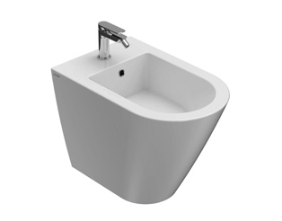 | Bidet a terra FORTY3 57.36 BIDETMULTI®  Bidet a terra monoforo. Carico scarico acqua regolabile MULTI. Installazione filo parete.  Completo di FISSAGGIOGHOST®  Floor mounted bidet FORTY3 57.36  Floor mounted bidet 57.36, one hole. Adjustable water inlet / outlet MULTI. Back to wall installation. With  FISSAGGIOGHOST® fixing kit included. | FO009BI  FO009XX  FO009BI  FO009XX | 25 | 57x36 | Vitreous China
 | Piletta in ceramica Up&Down  Piletta up & down con tappo in ceramica  Push open valve drain  Push open valve drain with ceramic top | FI012BI  FI012BI | 0,5
 | Piletta cromata Up&Down  Piletta up & down con tappo cromato  Push open valve drain  Push open chromed valve drain | FI012CR  FI012CR | 0,5
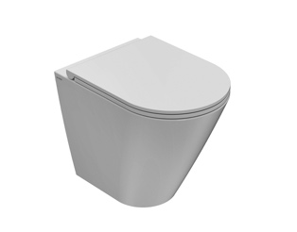 | Vaso a terra  FORTY3 52.36  Vaso a terra scarico a parete. Trasformabile a pavimento tramite la curva tecnica VA079  fornita a richiesta. Installazione filo parete. Scarico 4 / 2,6 Lt. Completo di FISSAGGIOGHOST®  Floor mounted WC FORTY3 52.36  Floor mounted WC with wall drain, turning into floor drain by means of the PVC pipe cod. VA079 supplied on demand. Back to wall installation. Drain 4 / 2,6 Lt. FISSAGGIOGHOST® fixing kit included. | FO002BI  FO002BI | 24 | 54x36x42 | Vitreous China
 | Coprivaso rimovibile  Coprivaso rimovibile in duroplast con chiusura tradizionale | FOR19BI | 3,5 |  | Duroplast
 | Coprivaso rimovibile  Coprivaso rimovibile in duroplast con chiusura rallentata  Removable seat-cover  Removable seat-cover with soft-closing system | FOR20BI  FOR20BI | 3,5 |  | Duroplast
 | Curva tecnica  Curva tecnica per lo scarico a pavimento regolabile da 12 a 15 cm  Elbow pipe  Elbow pipe for floor drain adjustable 12/15 cm | VA079  VA079 | 0,3 | Ø 10
 | Raccordo a parete  Raccordo per scarico a parete cm. 35  Pipe  Pipe for wall drain 35 cm | VA076  VA076 | 0,2 | Ø 11
 | Riduttore flusso di scarico  Riduttore flusso di scarico  Flow Reductor  Flow Reductor | VA132  VA132
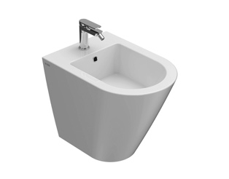 | Bidet a terra  FORTY3 52.36  Bidet a terra monoforo. Installazione filo parete. Completo di FISSAGGIOGHOST®  Floor mounted bidet FORTY3 52.36  Floor mounted bidet one hole. Back to wall installation. FISSAGGIOGHOST® fixing kit included. | FO010BI  FO010BI | 23 | 54x36x42
 | Piletta in ceramica Up&Down  Piletta up & down con tappo in ceramica  Push open valve drain  Push open valve drain with ceramic top | FI012BI  FI012BI | 0,5
 | Piletta cromata Up&Down  Piletta up & down con tappo cromato  Push open valve drain  Push open chromed valve drain | FI012CR  FI012CR | 0,5
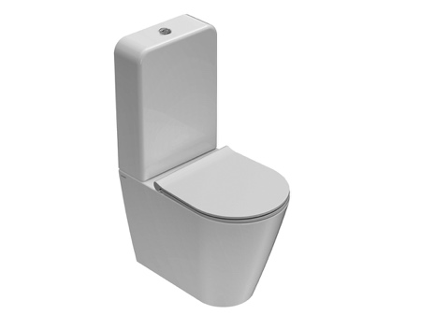 | Vaso monoblocco FORTY3 58.36  Monoblocco scarico a parete. Trasformabile a pavimento tramite la curva tecnica VA079. Scarico 4,5 / 3 Lt. Completo di FISSAGGIOGHOST®  Close couple FORTY 58.36  Close couple WC with wall drain, turning into floor drain by means of the PVC pipe cod. VA079. Drain 4,5 / 3 Lt. Provided with FISSAGGIOGHOST® fixing kit. | FO003BI  FO003BI | 27 | 58x36 h87 | Vitreous China
 | Cassetta monoblocco  Scocca in ceramica 36.12 h49 cm. Ingresso acqua dal basso  Ceramic body shell  Ceramic body shell 36.12 h49 cm. Rear LH water inlet | FO008BI  FO008BI | 11 | 36x12 h49
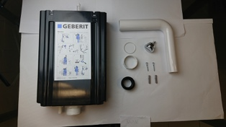 | Cisterna con meccanismo di scarico  Cisterna in plastica anticondensa con pulsante cromo e meccanismo di scarico dual flush 4,5/3 Lt. (Geberit). Entrata acqua dal basso  Shell with chrome button and dualflush mechanism  Plastic antimoisture shell with chrome button and dualflush mechanism 4,5/3 Lt. (Geberit). Lower water inlet (left/right) | BA016  BA016
 | Coprivaso rimovibile  Coprivaso in termoindurente cerniere cromate | FO021BI |  |  | Duroplast
 | Coprivaso rimovibile  Coprivaso in termoindurente chiusura rallentata.  Removable seat-cover  Removable seat-cover with soft-closing system | FO022BI  FO022BI | 3 |  | Duroplast
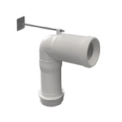 | Curva tecnica  Raccordo per scarico a pavimento regolabile da 7 a 18 cm  Elbow pipe  Elbow pipe for floor drain. Adjustable 7/18 cm | VA077  VA077 | 0,3 | Ø 11
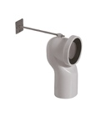 | Curva tecnica  Curva tecnica per lo scarico a pavimento  Elbow pipe  Elbow pipe for floor drain | VA079  VA079 | 0,3 | Ø 10
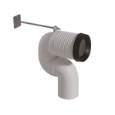 | Curva tecnica  Raccordo per scarico a pavimento regolabile da 18 a 25 cm  Elbow pipe  Elbow pipe for floor drain. Adjustable 18/25 cm | VA078  VA078 | 0,3 | Ø 10
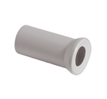 | Raccordo a parete  Raccordo per scarico a parete cm. 35  Pipe  Pipe for wall drain 35 cm | VA076  VA076 | 0,2 | Ø 11
 | Riduttore flusso di scarico  Riduttore flusso di scarico  Flow Reductor  Flow Reductor | VA132  VA132

